Сверхрегенератор на полевом транзисторе
Продолжая начатую в предыдущем номере журнала тему, автор предлагает два варианта сверхрегенеративных каскадов на полевом транзисторе.

Чувствительность сверхрегенеративных приемников в значительной степени определяется собственными шумами используемого транзистора, поэтому целесообразно применение полевых транзисторов, как менее шумящих. На рис. 1 приведена схема одной из возможных реализаций такого приемника. Наиболее важные параметры схемы сведены в табл. 1. Результаты получены при напряжении питания, равном 5 В, глубине модуляции испытательного сигнала m = 0,9 и частоте модуляции 1 кГц.

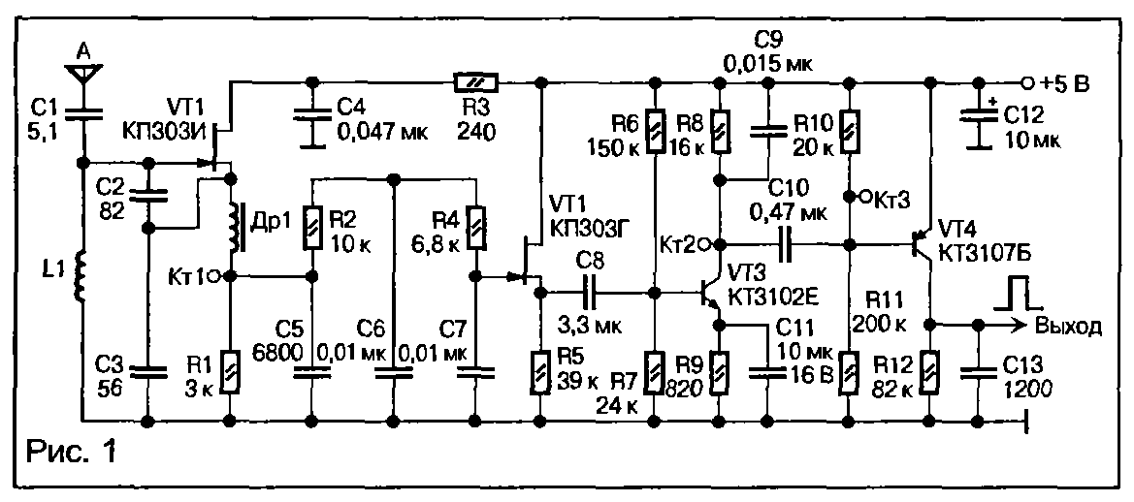

Приемник предназначен для работы с импульсными сигналами, поэтому выбран нелинейный режим, обеспечивающий эффективную АРУ. При увеличении амплитуды входного сигнала с 3,5 мкВ до 4,5 мВ (в 1300 раз), уровень сигнала в контрольной точке Кт2 меняется в пределах 160...350 мВ. Приемник предназначен для работы с амплитудно-манипулированными сигналами. В случае его использования для приема аналоговых сигналов (речевой информации), компаратор на транзисторе VT4 из схемы нужно исключить, подсоединив к правому выводу конденсатора С10 подходящий УНЧ.
Сверхрегенеративный каскад собран на транзисторе VT1. Колебательный контур включен в затворную цепь. Это, во-первых, практически исключило шунтирующее действие транзистора на контур, благодаря чему существенно повысилась его нагруженная добротность, а во-вторых, снизило мощность колебаний в контуре и, как следствие, паразитное излучение через антенну. Емкость контура образована двумя конденсаторами С2 и СЗ, точка соединения которых подключена к истоку транзистора, что и обеспечивает положительную обратную связь, необходимую для самовозбуждения каскада.

Таблица 1
Чувствительность, мкВ | 0,6 | 0,7 | 1 | 1,5 | 2 | 2,5 | 3 | 3,5
Отношение С/Ш | 4 | 5 | 10 | 16 | 25 | 30 | 35 | 45
Амплитуда сигнала в Кт2, мВ | 80 | 90 | 100 | 105 | 110 | 120 | 140 | 160
Примечание. Ток потребления приемника при U_{П}=5 В не превышает 0,6 мА. Возможна работа в интервале питающих напряжений 3...9 В

Сопротивление резистора R1, постоянное падение напряжения на котором определяет исходное положение рабочей точки, выбрано таким образом, чтобы крутизна в этой точке превышала критическое значение. Совместно с конденсатором С5 этот резистор образует цепь формирования вспомогательных колебаний суперизации. Форму и параметры колебаний можно проконтролировать осциллографом в контрольной точке Кт1. Они должны соответствовать осциллограммам, приведенным на рис. 2, б. Двухзвенный фильтр нижних частот R2C6R4C7 выделяет постоянную составляющую этих колебаний, изменяющуюся как известно, по закону огибающей принимаемого сигнала, и подавляет колебания на частоте суперизации. Для того, чтобы коэффициент передачи фильтра был близок к единице, он должен быть нагружен на сопротивление, существенно превышающее сумму R2 и R4. С этой целью установлен истоковый повторитель на полевом транзисторе VT2. Усилитель низкой частоты реализован на транзисторе VT3 и никаких особенностей не имеет. Конденсатор С9 дополнительно подавляет просочившееся напряжение суперизации. На выходе усилителя выделяется смесь полезного сигнала и шума, отношение амплитуд которых зависит от уровня входного сигнала (см. табл.1). Каскад на транзисторе VT4 представляет собой, по сути, усилитель-ограничитель «снизу». Его рабочая точка выбрана таким образом, чтобы при отсутствии сигнала амплитуды шумов было недостаточно для отпирания транзистора и выходное напряжение было равно нулю. Полезный сигнал, имеющий в точке Кт2 отрицательную (относительно +5 В) полярность и превышающий уровень шумов как минимум в четыре раза, открывает последний транзистор, и на его выходе формируются положительные импульсы амплитудой 5 В. Конденсатор С13 очищает фронты импульсов от остатков напряжения суперизации.

Конструкция и детали
Печатная плата приемника выполнена из односторонне фольгированного стеклотекстолита. Ее чертеж со стороны проводников приведен на рис. 3. Поскольку заявленные характеристики обеспечиваются в достаточно узком диапазоне питающих напряжений 5±0,5 В, источник питания должен быть стабилизирован. Стабилизатор, при желании, может быть размещен на плате приемника, для этого на ней предусмотрено место (элемент DA1).

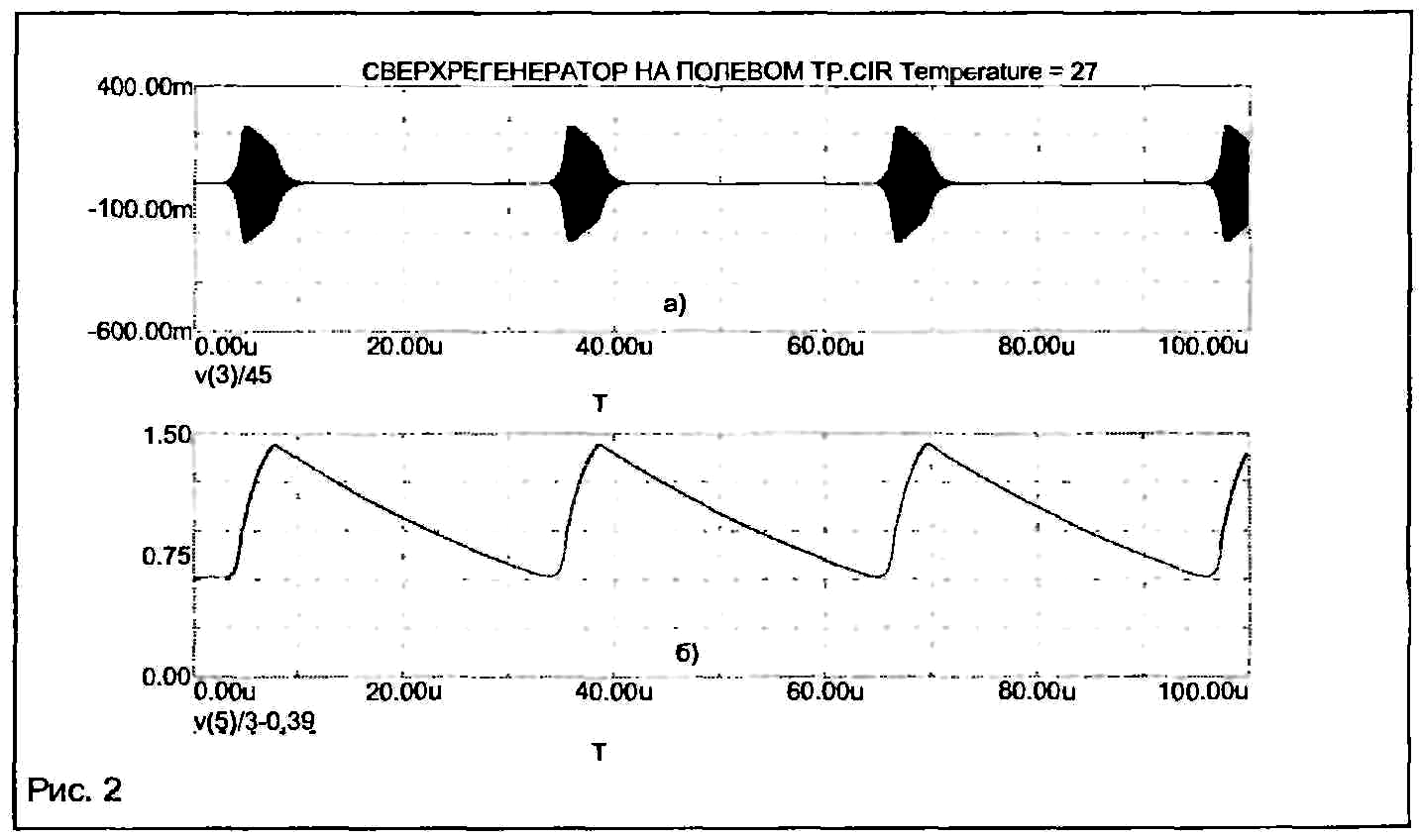

Подойдет, например, интегральный стабилизатор КР1170ЕН5 или его импортный аналог. Транзистор VT1 может быть заменен на КП303А (Б, В, Ж), при этом может потребоваться подбор резистора R1 по указанной ниже методике. Можно использовать и КП303Г (Д, Е), КП302 с любой буквенным индексом, но напряжение питания придется повысить до9 В из-за того, что у них значительно больше напряжение отсечки. Транзистор VT2 должен быть из серии КП303Г—Е при любом напряжении питания. VT2, VT3 заменяются на КТ315 и КТ361 соответственно с любыми буквенными индексами.

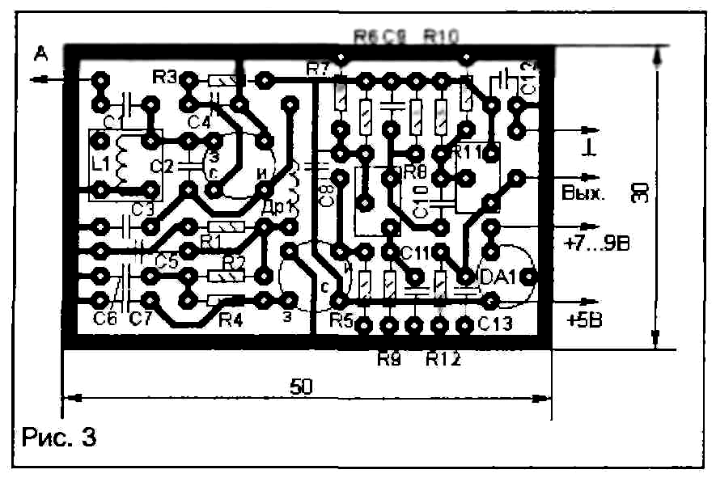

Контурная катушка содержит 8 витков и наматывается проводом 0,35...0,5 мм на каркасе диаметром 5...9 мм с карбонильным подстроечным сердечником. Можно использовать и ферритовый сердечник, но обязательно марки 15...50ВЧ. Высокочастотный дроссель Др1 стандартный, типа ДПМ-0,1, ДМ-0,1 индуктивностью 10...68 мкГн. Можно использовать и самодельный, намотав 20...25 витков провода 0,15...0,25 мм на ферритовое кольцо диаметром 8...10 мм. Конденсаторы С2, С3 — керамические с малым ТКЕ (группы М33, П33, МП0). Остальные могут быть любыми керамическими. Электролитические конденсаторы С8, С12 — любого типа на напряжение не менее 6,3 В. Никаких особых требований не предъявляется и к постоянным резисторам. В качестве антенны приемника используется отрезок провода длиной 25...50 см. Понятно, что чем больше длина антенны, тем больше будет дальность действия аппаратуры. Выход приемника рассчитан на подключение цифровой части, собранной на микросхемах серии КМОП.

Настройка приемника
Настройку желательно проводить с помощью осциллографа. Убедившись в правильности монтажа, следует временно заменить резистор R1 на подстроечный сопротивлением 10...47кОм, подсоединив его к плате как можно более короткими проводниками. Осциллограф подключается к контрольной точке Кт1. Далее на плату подается питающее напряжение. Вращением ротора подстроечного резистора надо добиться появления на экране пилообразных импульсов (рис. 2, б). Ручками синхронизации осциллографа нужно обеспечить неподвижность первого импульса на экране. Регулировкой подстроечного резистора частота их следования устанавливается равной 30...33 кГц. Дрожание импульсов начиная со второго происходит из-за наличия собственных шумов каскада и свидетельствует о его нормальной работе. Амплитуда их должна быть равной 0,7...0,8 В. Подключив осциллограф к затвору первого транзистора через конденсатор емкостью 3...5 пФ, можно пронаблюдать вспышки высокочастотных колебаний на контуре (рис. 2, а). Далее следует измерить сопротивление подстроечного резистора, предварительно отключив его, и впаять постоянный резистор ближайшего номинала. Если требуемая частота и амплитуда импульсов одновременно не устанавливается, то подбором сопротивления подстроечного резистора устанавливается нужная амплитуда импульсов, а затем подбором емкости конденсатора С5 — требуемая частота.
При отсутствии осциллографа можно поступить следующим образом. Временно следует соединить затвор первого транзистора с корпусом небольшим отрезком провода, обеспечив срыв колебаний. Затем, контролируя вольтметром постоянного тока напряжение в Кт1, вращением оси подстроечного резистора устанавливают его равным 0,6...0,65 В. Убрав перемычку, следует убедиться, что напряжение возрастает до 0,7...0,9 В, это свидетельствует о возникновении генерации. Установить оптимальные параметры пилы при этом методе, к сожалению, не удастся.
Для дальнейшей настройки потребуется либо генератор стандартных сигналов, либо передатчик, совместно с которым планируется использование приемника. Генератор подключается непосредственно к антенному входу и настраивается на требуемую частоту, его выходное напряжение устанавливается равным 100 мкВ, а глубина внутренней модуляции — 90%. Если используется передатчик, его предварительно настраивают и располагают на расстоянии 2...3 м от приемника.
Осциллограф подключается к точке Кт2. Временно соединяется затвор транзистора VT2 с корпусом и резистор R7 заменяется на подстроечный сопротивлением 47 кОм. Вращением ротора подстроечного резистора необходимо установить постоянное напряжение в контрольной точке равным 3,15 В. При отсутствии осциллографа, сделать это можно и с помощью вольтметра. Одновременно на базе транзистора VT4 (Кт3) необходимо установить 4,65 В подбором величины резистора R10. На этом настройка заканчивается.
Затем следует отпаять перемычку от затвора VT2. На экране осциллографа должны наблюдаться синусоидальные колебания частотой 1 кГц при использовании генератора или почти прямоугольные импульсы в том случае, когда источником контрольного сигнала служит передатчик. Наличие только шумовой дорожки говорит о том, что входной контур приемника сильно расстроен. Вращением сердечника катушки контура необходимо добиться максимальной амплитуды наблюдаемого сигнала, что будет свидетельствовать о настройке в резонанс. Для обеспечения высокой точности настройки сигнал генератора необходимо постепенно уменьшать до границы чувствительности (передатчик надо отнести на большее расстояние), о чем будет свидетельствовать появление на экране шумов заметной амплитуды. Далее нужно окончательно установить движок подстроечного резистора в положение, при котором отсутствует ограничение как положительных, так и отрицательных полуволн наблюдаемого сигнала, и заменить подстроечный резистор постоянным резистором соответствующего сопротивления.
После этого нужно переключить осциллограф на выход приемника. На экране должны наблюдаться положительные импульсы с размахом 5 В. Подбором R10 добиваются, чтобы амплитуда шумовых всплесков в их основании не превышала 0,5 В. Уменьшать их до нуля не следует, так как при этом снижается чувствительность. На этом настройка приемника закончена.
В заключение следует сказать, что сверхрегенеративный каскад устойчиво работает в интервале питающих напряжений от 3 до 9 В, потребляя ток соответственно 120...650 мкА. Для каждого питающего напряжения необходимо тщательно подбирать резистор R1 и конденсатор С4 по приведенной выше методике. Если изменяется напряжение питания всего приемника, то необходимо уточнять режимы по постоянному току транзисторов VT3 и VT4.
Если несколько снизить требования к экономичности, то усилитель низкой частоты и формирователь импульсов можно реализовать на операционном усилителе К140УД1208 по схеме, приведенной на рис. 4. Суммарный ток потребления приемника возрастет при этом до 1...1,2 мА. Конденсатор С9 добавлен для улучшения подавления напряжения суперизации, ухудшающего форму фронтов полезного сигнала. Операционный усилитель работает в режиме компаратора.
Настройка выходного каскада сводится к следующему. Ротор подстроечного резистора R10 устанавливается в нижнее по схеме положение. Напряжение на выв. 2 микросхемы DA1 оказывается ниже, чем на выв. 3, и контролируемое осциллографом напряжение на выходе каскада должно быть равно нулю.

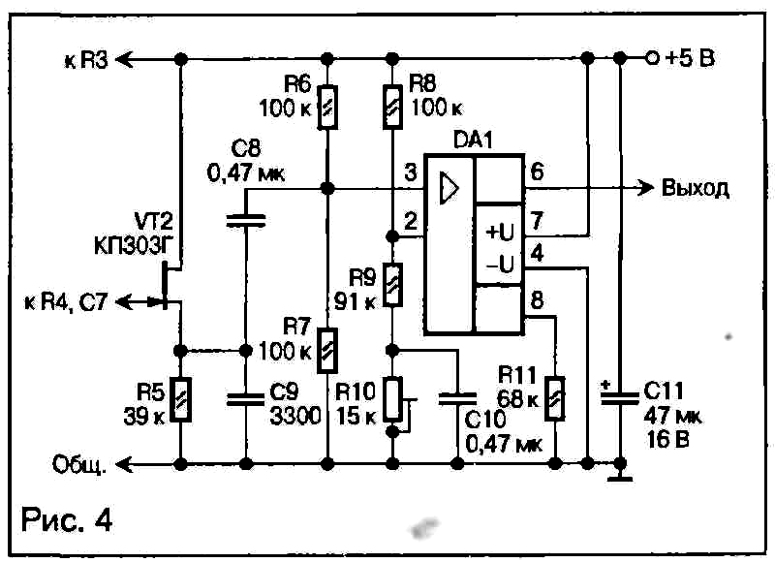

Подав на вход приемника сигнал одним из описанных выше способов, плавным вращением движка подстроенного резистора добиваются появления на выходе импульсов положительной полярности. Поскольку амплитуда сигнала с выхода истокового повторителя лежит в пределах 2...15 мВ, разность потенциалов на выв. 3 и 2 должна быть порядка 1...15 мВ, что требует особой тщательности при установке порога. От величины этого порога (разности потенциалов между выв. 3 и 2) зависит чувствительность приемника в целом. Наибольшей чувствительности соответствует такой порог, при котором снятие входного сигнала приводит к появлению на экране осциллографа хаотически изменяющихся импульсов амплитудой около 5 В, симметричных относительно уровня 2,5 В. Необходимо иметь ввиду, что такая настройка приемника будет вызывать беспорядочное срабатывание исполнительных устройств аппаратуры при отсутствии входного сигнала. Если это недопустимо, то необходимо в отсутствие входного сигнала плавно повышать порог уменьшением сопротивления R10 до того момента, когда шумовые выбросы на экране осциллографа пропадут. Чувствительность приемника при этом снизится до 4...5мкВ.
Печатная плата приемника приведена на рис. 5. Для того, чтобы настройки сохранялись в процессе эксплуатации, напряжение питания приемника должно быть стабилизировано. Стабилизатор может быть общий на все оборудование модели или предусмотренный только для приемника.

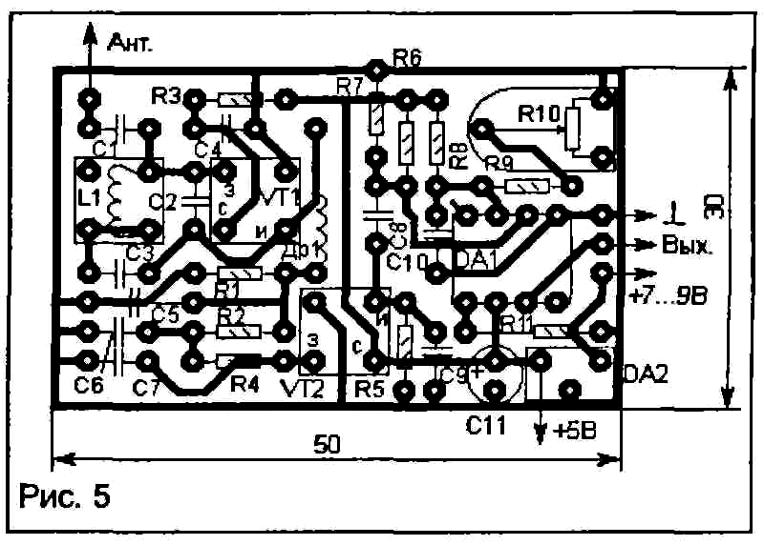

В последнем случае его можно установить на печатной плате приемника, место для него предусмотрено (элемент DA2). Подойдет интегральный стабилизатор КР1170ЕН5 или аналогичный импортный.

Владимир Днищенко,
m408@rbcmail.ru

«Схемотехника» №8, 2002г.

